Pressemitteilung ifm-pm 838/1025 Fachgebiet: Supply-Chain-Management

Supply Chain unter Druck – Live aus dem Glückaufhaus
Essen, 22. Oktober 2025 – Welche Anforderungen und Risiken prägen aktuell und in Zukunft die Supply Chain? Und was macht sie widerstandsfähig? Mit diesen Fragen beschäftigt sich eine Talkrunde, die am 10. November live aus dem Glückaufhaus in Essen – der Firmenzentrale von ifm – übertragen wird.
Unter der Moderation von Philipp Erbe werden am 10. November von 11:00 bis 11:30 Uhr Fachleute aus dem Bereich Supply-Chain-Management die drängendsten Herausforderungen und Zukunftstrends für Lieferketten – vom globalen Druck über Digitalisierung bis hin zu KI-basierten Prognosemethoden – beleuchten. Aus Anwendersicht spricht Anna Verena Binz, Director Head of Global Supply Chain bei Chemetall, über industrielle Lieferketten, Innovationsmanagement und die Transformation logistischer Prozesse. Dr.-Ing. Roman Ungern-Sternberg, Geschäftsbereichsleiter Operations am Fraunhofer IPA, bringt den wissenschaftlichen Blick auf Prozessoptimierung, Digitalisierung und Komplexitätsreduktion in die Talkrunde ein. Und Björn Dunkel, Geschäftsführer bei ifm business solutions, diskutiert mit Fokus auf SAP-basierte Lösungen, Demand Planning und praktische Umsetzungen in der Industrie.
Die Talkrunde findet in englischer Sprache statt und kann entweder über LinkedIn oder über YouTube gestreamt werden. Weitere Informationen stehen auf der Webseite von ifm bereit.
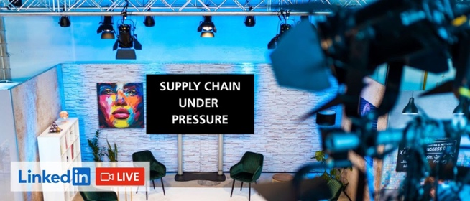 | ifm-pm 838 print.jpg  Am 10. November findet eine Live-Talkrunde im Glückaufhaus in Essen statt, die auf LinkedIn und YouTube gestreamt wird.

Über die ifm-Unternehmensgruppe
Aus einer Leidenschaft, zu einer Idee, zum Erfolg. Seit der Firmengründung im Jahr 1969 entwickelt, produziert und vertreibt ifm weltweit Sensoren, Steuerungen, Software und Systeme für die industrielle Automatisierung sowie für SAP-basierte Lösungen für das Supply Chain Management und die Shop Floor Integration. Als einer der Pioniere im Bereich Industrie 4.0 entwickelt und implementiert ifm ganzheitliche Lösungen für die Digitalisierung der gesamten Wertschöpfungskette „vom Sensor bis ins ERP“. Heute zählt die in zweiter Generation familiengeführte ifm-Unternehmensgruppe mit mehr als 8.760 Mitarbeitenden zu den weltweiten Branchenführern. Dabei vereint der Mittelstandskonzern die Internationalität und Innovationskraft einer wachsenden Unternehmensgruppe mit der Flexibilität und Kundennähe eines Mittelständlers.
Abdruck kostenlos – Beleg erbeten.

Redaktionsanfragen  Agentur Dr. Lantzsch  Jörg Lantzsch  Müllerstr. 5  65183 Wiesbaden  www.drlantzsch.de  Tel.: 0611-205 93 71  E-Mail: info@drlantzsch.de | Kontakt  ifm electronic gmbh  Simone Felderhoff  Friedrichstr. 1  45128 Essen  www.ifm.com  Tel.: 0201-24 22-0  Fax.: 0201-24 22-1200  E-Mail: presse@ifm.com

